Pirkimų sąlygų,
2 priedas

TECHNINĖ SPECIFIKACIJA
(OEKC valdymo punkto 1Oo/b pastatas)

Žymuo | Medžiagų gaminių pavadinimas | Panaudojimo sritis | Charakteristika, techniniai ir įrengimo reikalavimai
TS 01 |  | Lubos | Anksčiau dažytų lubų vandeniniais dažais nuvalymas, nuplaunant paviršių.
TS 02 | Tinkas | Lubos | Lubų, sienų atskirų vietų iki 5 m2 ploto tinko remontas kalkių skiediniu. Nuglaistyti ištrupėjimus, nelygumus.
TS 03 | Gruntas | Lubos | Lubų, sienų vidinių paviršių pagrindo gruntavimas voleliu sukibimą gerinančiais gruntais. Naudojamas dulkes surišantis gruntas. Sukibimą gerinantis gruntas.
TS 04 | Glaistas, dažai | Lubos | Anksčiau dažytų lubų labai geras dažymas emulsiniais dažais, nuvalant senus dažus ir glaistant. Dažomas paviršius turi būti sausas, švarus. Paruoštų lubų dažymas vandens emulsiniais dažais. Kokybės reikalavimai: paviršiai turi būti vieno tono, matinio arba blizgančio paviršiaus. Negali būti pūslių, raukšlių, dažų kruopelių, nelygumų, teptuko ar volelio žymių. Dažų sluoksnis turi būti tvirtai ir tolygiai sukibęs su dengiamuoju paviršiumi. Nudažytas paviršius turi netepti. Naudojami paviršių dažymas emulsiniais dažais voleliu, kai nėra pirmas sluoksnis ir 2 kartotini. Spalva – balta. Spalva derinti su užsakovu.
TS 05 |  | Lubos | Šviestuvų, kabinamų ant kablių ar pakabų, demontavimas, neišsaugant šviestuvų.
TS 06 | Šviestuvai | Lubos | Šviestuvų su kaitinamosiomis lempomis montavimas kabinant normalios aplinkos patalpose. Šviestuvo tipas – Led, apšvietimas turi užtikrinti gerą apšvietimą patalpoje. Spalva – balta. Šviestuvus derinti su užsakovu.
TS 07 | Difuzorius | Lubos | Difuzorių 100mm diametro demontavimas, difuzorių 100mm diametro montavimas.
TS 08 |  | Sienos | Medinių durų angų užpildymo išardymas mūre sienose, nukapojant tinką.
TS 09 | Durys | Sienos | Plastikinės balkono ir vidaus durys (M2 bloko). 1 vnt. plastikinės durys, išmatavimai 2000x800 mm. Durų rėmas ir varčia turi būti pagaminti iš aukštos kokybės plastiko. Profilio sistema ne mažiau kaip 5 kamerų. Su įmontuota spyna. Varčios vidus užpildytas polisteriniu putplasčiu. Atsparumas ugniai- B1 klasė DIN 4102. Rudos spalvos. Durų stakta prie sienos tvirtinama specialiais ankeriniais varžtais, o tarpai tarp staktos ir sienos užsandarinami mažai besiplečiančiomis putomis. Durų specifikaciją derinama su užsakovu.
TS 10 | Tinkas | Angokraštis | Tinkuojami angokraščiai tiek iš vidaus ir išorės. Tinkavimui naudojamas kalkinis skiedinys. Tinkuojamas paviršius turi būti nuvalytas nuo dulkių, panaikintos riebalinės dėmės ir gerai sudrėkintas. Tinką sudaro paruošiamasis, išlyginamasis, dengiamasis sluoksnis. Tinko sluoksniai dedami tik sukietėjus ankstesniam. Kiekvieną tinko sluoksnį, išskyrus paruošiamąjį reikia išlyginti. Išlygintas ir pakankamai sukietėjęs dengiamasi sluoksnis tolygiai drėkinamas ir užtrinamas. Bendras tinko storis turi būti ne daugiau 20 mm. Nuokrypiai nuo vertikalės ir horizontalės: vienam metrui – 2 mm; visam patalpos aukščiui ar ilgiui 6 mm. Plyšius mūrinėse sienose užtaisymas cementiniu skiediniu. Durų staktų sandūrų su siena izoliavimas montavimo putomis, kai sandūros skerspjūvio plotas 20 cm2.
TS 11 | Instaliacijos kanalai | Sienos | Plastikinių elektros instaliacijos kanalų demontavimas. Plastikinių elektros instaliacijos MINIcm2 kanalų montavimas, tvirtinant prie mūro sienos. Baltos spalvos.
TS 12 | Glaistas | Sienos | Sienų vidinių paviršių glaistymas gipsiniu glaistu. Sienos turi būti švarios, be dulkių, reibalų, senų dažų likučių ar kitų nešvarumų. Paviršius neturėtų būti pernelyg drėgnas.
TS 13 | Dažai | Sienos | Gerasis tinkuotų sienų dažymas vandens emulsiniais dažais. Anksčiau dažytų sienų gerasis dažymas emulsiniais dažais, nuvalant senus dažus ir glaistant. Dažomas paviršius turi būti sausas, švarus. Paruoštų lubų dažymas vandens emulsiniais dažais. Kokybės reikalavimai: paviršiai turi būti vieno tono, matinio arba blizgančio paviršiaus. Negali būti pūslių, raukšlių, dažų kruopelių, nelygumų, teptuko ar volelio žymių. Dažų sluoksnis turi būti tvirtai ir tolygiai sukibęs su dengiamuoju paviršiumi. Nudažytas paviršius turi netepti. Naudojami paviršių dažymas emulsiniais dažais voleliu, kai yra pirmas sluoksnis ir 1 kartotini. Spalva – smėlio spalva. Spalva derinti su užsakovu.
TS 14 |  | Sienos | Išardyti sieninę plytelių dangą.
TS 15 | Tinkas | Sienos | Vidinių sienų vidaus paviršių labai geras tinkavimas Išsilyginti sienos pagrindą išlyginamuoju sluoksniu plytelių.
TS 16 | Plytelės | Sienos | Sienų vidinių paviršių aptaisymas akmens masės/keraminės plytelėmis 300x300mm, kai siūlių plotis iki 5mm. Plytelių matmenys gali kisti (pateikus racionalu sprendimą, kuris sumažintų išeigą), tik susitarus su užsakovu. Spalva: pilka arba panašaus atspalvio. Plytelių specifikaciją derinama su užsakovu.
TS 17 | Dažai | Vamzdžiai | Vidaus vamzdžių (iki 50mm skersmens) paviršių dažymas emaliais teptuku, kai yra pirmas sluoksnis ir 1 kartotini. Spalva – balta.
TS 18 | Grotelės | Sienos | Ventiliacijos grotelių demontavimas, naujų grotelių sumontavimas. Grotelių spalva turi atitikti arba būti panaši į sienos spalvą.
TS 19 |  | Grindys | Grindų keraminių plytelių dangos ir grindjuosčių išardymas.
TS 20 | Betonas | Grindys | Grindų pagrindų išlyginimas savaime išsilyginančiu skiediniu 10mm storio sluoksniu. Nuo grindų pašalinami plytelių klijai, pasibetonuojamas išlyginamasis pagrindas.
TS 21 | Hidroizoliacija | Grindys | Grindų teptinės (dviejų komponentų masės) hidroizoliacijos įrengimas po keraminių plytelių danga be pagrindo šlifavimo ir gruntavimo. Sukibimą gerinančiu gruntu, nutepama hidroizoliacinę mastiką.
TS 22 | Plytelės | Grindys, grindjuostės | Keraminių arba akmens masės plytelių grindų dangos įrengimas ant išlyginto pagrindo, kai siūlės iki 8mm pločio ir plytelės iki 0,012m2. Plytelių matmenys gali kisti (pateikus racionalu sprendimą, kuris sumažintų išeigą), tik susitarus su užsakovu. Grindjuosčių įrengimas plytelių grindų dangoms naudojant grindjuostines keramines arba akmens masės plyteles Spalva: pilka arba panašaus atspalvio.
TS 23 | Elektrinis vandens šildytuvas | Siena | Elektrinio vandens šildytuvo demontavimas, Elektrinio vandens šildymo kolonėlės montavimas. Vandens šildymo kolonėlės tampa negali būti mažesnė nei 20 l.
TS 24 |  |  | Vandens maišytuvų nuėmimas, praustuvų arba kriauklių nuėmimas.
TS 25 |  |  | Nuplovimo vamzdžių su gumine apmova keitimas.
TS 26 | Sifonas |  | Sifonų tiesioginių keitimas.
TS 27 |  | Siena | Skylių pramušimas mūrinėse pertvarose laidų pravedimui.
TS 28 | Laidai, jungikliai, rozetės | Siena | Dviejų-trijų gyslų laidų tiesimas paruoštuose kanaluose, sienose ir perdenginiuose. Rozečių ir jungiklių demontavimas. Naujų rozečių ir jungiklių sumontavimas, kai instaliacija virš tinkinė. Įrengimas esamose vietose ir naujai įrengti užsakovui nurodžiu vietą.
TS 29 |  | Atraminė sienelė | MINERIT fasadinių plokščių DEMONTAVIMAS prie įrengto medinio karkaso.
TS 30 | Skarda | Atraminė sienelė | Sienų aptaisymas plieniais profiliuotais cinkuotais lakštais. Profiliuoti lakštai tvirtinami prie esamo karkaso, iškilus poreikiui įrengiamas papildomas karkasas. Skardos storis ne mažiau 0,40 mm. Lakštų spalva- žalia. Spalva derinama su užsakovu. Spalva: RAL 6020 žalios spalvos skardą. Spalva derinamas su užsakovu.
TS 31 | Skarda | Sienelės parapetas | Ugniasienių ar parapetų iš cinkuotos skardos dangos pakeitimas, neaptaisant šoninių pusių, kai dangos plotis iki 1m. Spalva: RAL 6020 žalios spalvos skardą. Spalva derinamas su užsakovu.
TS 32 |  | Stogelis | Stogų konstrukcijų ardymas, kai danga cinkuotos skardos.
TS 33 | Skarda | Stogelis | Stogelių dengimas profiliuota cinkuota skarda. Spalva: RAL 6020 žalios spalvos skardą. Spalva derinamas su užsakovu.
TS 34 | Mediena | Stogelis | Šlaitinių stogų grebėstų atskirų vietų keitimas, kai tašeliai 25x100mm. Mediena naudojama pakeisti supūvusias medienos vietas.
TS 35 |  | Stogelis | Šlaitinių stogų lietaus nuvedimo sistemos ardymas, kai ardomi pakabinami latakai nuo kopečių arba pastolų.
TS 36 | Latakai | Stogelis | Lietaus nuvedimo sistemos pakabinamų latakų montavimas, dirbant nuo kopėčių arba kilnojamų pastolių. Sumontuojami laikikliai, latakai. Gaminama iš aukščiausios kokybės plieno su cinko danga. Gamybos technologija užtikrina, kad paviršius būtų kuo atsparesnis pažeidimams ir aplinkos pokyčiams. Skardos storis ne mažesnis 0,6 mm, skardą turi dengti iš abiejų pusių polimerinis sluoksnis, kuris apsaugo plieną nuo korozijos. Naudoti specialius, tam tikslui skirtus, plieninius laikiklius. Spalva: RAL 6020 žalios spalvos skardą. Spalva derinamas su užsakovu.
TS 37 | Šviestuvas | Stogelis | Lauko šviestuvų, tvirtinamų prie sienos, montavimas nuo kopėčių. Led lubinis lauko apšvietimas, apsaugos lygis IP 54. Šviestuvas derinamas su užsakovu.
TS 38 | Hermetinis jungiklis | Siena | Hermetinių ir pusiauhermetinių jungiklių montavimas. Apsaugos laipsnis IP 65. Spalva derinama su užsakovu.
TS 39 |  | Siena | Pašto dėžučių pakabinimas (PRITAIKYTA VAIZDO KAMEROS NUĖMIMUI IR UŽDĖJIMUI)
TS 40 |  |  | Monolitinių betoninių įtekėjimo antgalių latakams įrengimas.
TS 41 |  |  | Betoninio šulinio 780 mm skersmens DEMONTAVIMAS, Plastmasinio šulinio 780 mm skersmens montavimas.
TS 42 | Šarvuotos durys | Angokraštis | Pagal “Durų techninė specifikacija” keliamus reikalavimus.
TS 43 | Vata | Angokraštis | Durų staktų sandūrų su siena izoliavimas mineralinės vatos tarpikliais. Mineralinė vata turi būti atspari ugniai ir turėti gera garso izoliaciją.
TS 44 | Gipskartonio plokštės |  | Išardyti gipsokartonio karkaso lubas. Statybines šiukšles išnešti ir išvežti į statybinių šiukšlių aikštele.
TS 45 | Armstrong karkasas, gipsinės plokštės | Lubos | Per visą lubų perimetrą įrengiamas lengvos konstrukcijos Armstrong karkasas. Lengvai grublėta PVC plėvele dengta gipsinė plokštė. Pagaminta iš gipso - natūralios medžiagos, kuri nedulka, netrupa, neturi jokių kenksmingų cheminių junginių. Yra ilgaamžė, gali atlaikyti sunkesnių įmontuojamų šviestuvėlių svorį. Yra puikus oro drėgmės stabilizatorius, tad palaiko gerą mikroklimatą patalpose, lengvai valoma. Galima naudoti patalpose, kuriose santykinė oro drėgmė neviršija 90%, o pastovi temperatūra ne aukštesnė kaip +49°C. Spalva nekinta, galima dažyti. Medžiagos tipas Gipsas, PVC plėvelė. Storis 8 mm. Vandens garų varžos faktorius 600. Šilumos laidumas 0.25 W/m.K. Modulinės higieninės lubos dengtos PVC plėvele. Reakcija į ugnį B-s1, d0. Maksimali drėgmė 90%. Vandens garų varžos faktorius 600 m² svoris 6.2 kg/m². Briauna A – A. Spalvos aprašymas balta. Garso izoliacinės savybės Dn,c,w=37 dB (722 mm ertmė be vatos), Dn,c,w=46 dB (722 mm ertmė su 75 mm mineraline vata). Šviesos atspindėjimas 88%. Pakabinimo sistema T15 arba T24 profiliuočių konstrukcija. Išmatavimai 600x600 mm.
TS 46 | Šviestuvai | Lubos | Sumontuoti lubinį apšvietimą į Armstrong tipo lubas. LED šviestuvų panelė turi būti atsparūs drėgmei, spalva neutrali balta.
TS 47 | Šviestuvai | Lubos | Kabelio iki 10mm2 skerspjūvio montavimas tvirtinant apkabomis.
TS 48 | Difuzorius | Lubos | Difuzorių 160mm diametro demontavimas, difuzorių 160mm diametro montavimas.
TS 49 |  | Lubos | Kabelio izoliacijos varžos matavimas.
TS 50 |  | Pertvaros | Viensluoksnių tinkuotų medinių pertvarų iš skydų išardymas.
TS 51 |  | Pertvaros | Pertvarų iš plokščių iki 5m2 ploto surinkimas.
TS 52 | Gruntas, hidroizoliacija | Sienos | Vertikalių paviršių izoliavimas, užtepant (glaistant) hidroizolicinį mišinį. Nugruntuojama sukibimą gerinančiu gruntu, nutepamos hidroizoliacinę mastiką.
TS 53 | Plytelės | Sienos | Sienų vidinių paviršių aptaisymas akmens masės/keraminės plytelėmis 600x600mm, kai siūlių plotis iki 5mm. Plytelių matmenys gali kisti (pateikus racionalu sprendimą, kuris sumažintų išeigą), tik susitarus su užsakovu. Spalva: pilka arba panašaus atspalvio. Plytelių specifikaciją derinama su užsakovu.
TS 54 | Pisuaras | Sienos | Pisuarų keitimas, tvirtinant prie sienos. Pagamintas iš porceliano, baltos spalvos, pakabinamas, uždaras vandens padavimas. Pisuaro specifikaciją derinamas us užsakovu.
TS 55 | Klozetas | Grindys | Klozeto indo 'KOMPAKT' tipo su tiesiogiai sujungtu bakeliu keitimas. Klozeto tipas – pastatomas, su kieto plastiko lėtai nusileidžiančiu dangčiu, keramininis, baltos spalvos. Klozeto specifikaciją derinama su užsakovu.
TS 56 | Trapas | Grindys | Trapo, kurio skersmuo 50mm, montavimas. Sumontuojamas į grindis, aptepamas hidroizoliacijos mastika, įdedamas hidroizoliacinis mandžetas. Smulkūs santechniniai darbai. Trapo specifikaciją derinama su užsakovu.
TS 57 | Plytelės | Sienos | Mūrinių ir betoninių sienų mažų plotų aptaisymas lygiomis glazūruotomis plytelėmis. Plytelių matmenys gali kisti (pateikus racionalu sprendimą, kuris sumažintų išeigą), tik susitarus su užsakovu. Spalva: pilka arba panašaus atspalvio. Plytelių specifikaciją derinama su užsakovu.
TS 58 | Praustuvas, maišytuvas |  | Praustuvų su vandens maišytuvu keitimas, tvirtinant prie sienų ant kronšteinų. Smulkūs santechniniai darbai. Sumontuojamas ant sienos į plytelių zoną. Praustuvų su maišytuvais komplektO specifikaciją derinama su užsakovu.
TS 59 | Dušo įranga |  | Maišytuvų su dušo įranga keitimas. Dušo maišytuvas su dušo komplektu. (dušo galva, žarna, laikiklis) Smulkūs santechniniai darbai. Sumontuojamas ant sienos į plytelių zoną. Dušo komplekto specifikaciją derinama su užsakovu.
TS 60 | Pakabos, muilinės, veidrodžiai. |  | Pakabų (rankšluosčiams, drabužiams, dušo galvutei), muilinių, veidrodžių tvirtinimas prie sienos. Veidrodžių, drabužių pakabų, muilinių sumontuota užsakovui parodžius vietą.
TS 61 | Bidė | Grindys | Bidė demontavimas, ir naujos sumontavimas. Bidė montuojama ant grindų. Spalva balta. Bidės specifikacija derinama su užsakovu.
TS 62 |  |  | Seno linoleumo nuėmimas.
TS 63 | Linoleumas | Grindys | Linoleumo danga, klijuojant ir sulydant vienos spalvos dangą bei užklijuojant ant sienos (vietoj grindjuosčių)
TS 64 |  |  | Daugiau 0,5m iki 1m gylio duobių I grupės grunte gręžimas rankiniu grąžtu kai grąžto skersmuo iki 0,2m.
TS 65 | Betonas |  | Gręžtinių polių betonavimas, kai gręžinio diametras iki 200mm. Reikia 4 skylių nemažiau 2 m. gylio. Betonuojami 6 m. ilgio plieniniai vamzdžiai, parodytose vietose. Plieno vamzdžiai pas užsakovą.
TS 66 | Šiukšlės |  | Ūkinių šiukšlių valymas iš patalpų. Statybinių šiukšlių išvežimas pakraunant rankiniu būdu. Transportuojant statybines šiukšles už kiekvieną papildomą kilometrą pridėti.

OBJEKTO PLANAS
(OEKC valdymo punkto 1Oob pastatas)

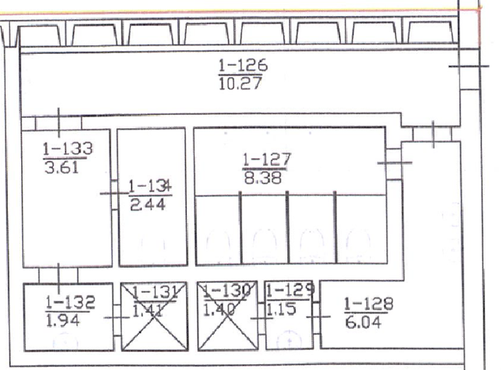

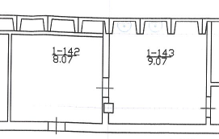

DURŲ TECHNINĖ SPECIFIKACIJA

I SKYRIUS
BENDRIEJI REIKALAVIMAI

- Durų, jos spynų ir elektromagnetinės sklendės privalo būti naujos (negali būti atnaujintos, restauruotos (angl. refurbished), nenaudotos, pateiktos nepažeistame gamykliniame įpakavime (jeigu toks įpakavimas buvo).
- Durų, jos spynų ir elektromagnetinės sklendės dokumentacija turi būti lietuvių arba anglų kalbomis.
- Parduodama kartu su visomis medžiagomis, reikalingomis durims ir staktai sumontuoti.

II SKYRIUS
SPECIALIEJI REIKALAVIMAI

Durys ir spynos
- Durų varčios ir staktos testavimas turi būti atliktas pagal 1627 standartą:
  - turi atitikti ne žemesnės kaip RC3 saugumo klasės reikalavimus;
  - duryse neturi būti stiklo.
- Duryse turi būti įrengti ne mažiau kaip du užraktai:
  - pirmas užraktas su cilindrine šerdimi, kurios testavimas atliktas pagal 1303 standartą, atitinkančia ne žemesnės kaip 4 saugumo klasės reikalavimus raktui ir ne žemesnės kaip 1 saugumo klasės reikalavimus cilindro atakai;
  - antras užraktas yra plokštelinis;
  - abiejų užraktų korpusų testavimas turi būti atliktas pagal 12209 standartą ir atitikti ne žemesnio kaip 4 lygio reikalavimus.
- Durų rankenos:
  - Išorinė durų rankena turi būti įrengta fiksuota – „burbulas“ – nevaldantis spynos spragtuko (liežuvėlio), o iš išorės numatytas avarinis jo atidarymas raktu.
  - Vidinėje pusėje įrengiama durų rankena, kuri gali valdyti spynos spragtuką (liežuvėlį).

Elektromagnetinė sklendė (tiesioginio veikimo)
- Voltažas ne mažiau negu 10 V.
- DIN kryptis – universali.
- Perstatomas liežuvėlis (FaFix).
- Atsparumas įsilaužimui ne mažiau negu 3 000 N.
- Matmenys – 75 x 20,5 x 28 mm (+/- 5 mm).
- Fafix perstatymas (žingsnis 1 mm) – 3 mm (+/- 0,5 mm).
- Darbinė temperatūra – nuo -15 ˚C iki + 40 ˚C.
- Testuotas atidarymų skaičius ne mažiau negu 200 000.
- Montavimo pozicija – horizontali ir vertikali.
- Įtampos tolerancija +/- 1 V.
- Varža ne mažiau negu 40 Ohm.
- Nominalus srovės suvartojimas DC – 260 mA (+/- 20 mA).
- Nominalus srovės suvartojimas DC (stabilizuota) – 270 mA (+/-20 mA).
- Maksimalus spaudimas į liežuvėlį DC – 30 N (+/-5 N).
- Maksimalus spaudimas į liežuvėlį DC (stabilizuota) – 10 N (+/-5 N).

Visos konstrukcijos bendri reikalavimai
- Visa techninėje specifikacijoje nurodyta konstrukcija turi atitikti 2 050 x 1200 mm parametrus.
- Įrengti durų pritraukėją, kurio uždarymo eiga turi būti reguliuojama ir atitikti varčios svorį.
- Stakta tvirtinama ne mažiau kaip šešiuose taškuose ne mažesnio kaip 14 mm skersmens metaliniais strypais arba varžtais, arba ne mažesnio kaip 12 mm skersmens ir 150 mm ilgio mūrvinėmis.
- Tarpas tarp staktos ir sienos įdėjus strypus užliejamas cemento skiedinio mišiniu.
- Tarpas tarp varčios ir staktos ne didesnis nei 6 mm.
- Vyrių pusėje montuojami ne mažiau kaip trys ne mažesnio kaip 12 mm skersmens ir 15 mm ilgio metaliniai kaiščiai.

III SKYRIUS
GARANTIJA IR SERTIFIKAVIMAS

- Durims, jos spynoms ir elektromagnetinei sklendei turi būti suteikta garantija ne trumpesniam laikotarpiui, kaip tas, kurį suteikia įrangos gamintojas.
- Garantinis laikotarpis skaičiuojamas nuo priėmimo–perdavimo akto pasirašymo datos arba nuo gamintojo suteiktos garantijos pradžios nepraėjus daugiau negu 12 mėn. nuo pagaminimo.
- Garantiniu laikotarpiu, po užsakovo pranešimo (telefonu ar el. paštu), tiekėjas privalo atlikti darbus, remontuoti ar pakeisti sugedusią įrangą savo lėšomis per trumpiausią, technologiškai įmanomą laiką, įskaitant transportavimo išlaidas.
- Durų, jos spynų ir elektromagnetinės sklendės garantinis remontas privalo būti atliktas durų sumontavimo vietoje, nesant galimybei to padaryti – durys, jos spynos ar elektromagnetinė sklendė pakeičiama kitomis šią specifikaciją atitinkančiomis durimis, jos spynomis ar elektromagnetine sklende tą pačią darbo dieną.
- Durys, jos spynos ir elektromagnetinė sklendė privalo būti oficialiai sertifikuotos ir turėti sertifikato pažymėjimą arba sertifikato atitikmenį, kuris pardavimo metu bus perduotas pirkėjui.
- Durų varčios ir staktos testavimo, atlikto pagal 1627 standartą, sertifikate ar jo atitikmens dokumente saugumo klasė privalo būti nurodyta tokiu formatu, kuris nurodytas šios techninės specifikacijos 4.1 papunktyje.

DURŲ PAVYZDŽIAI

Nr. | Tipas | Vnt. | Patalpa | Aprašymas
1. | 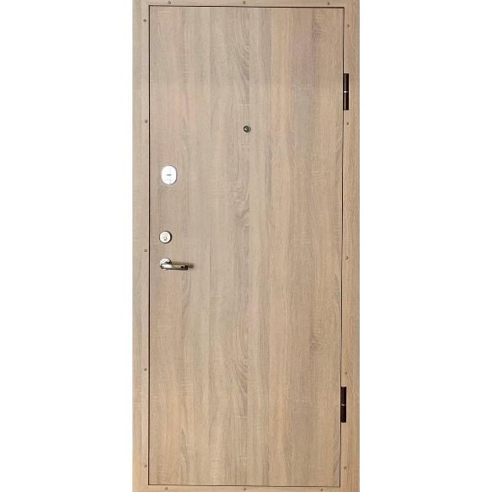 | 1 | A11 | Matmenys 2050x1200 mm. Šarvuotos vidaus durys. Spalva: ruda, šviesiai ruda, riešuto. Specifikacija priededama. TS-44
2. | 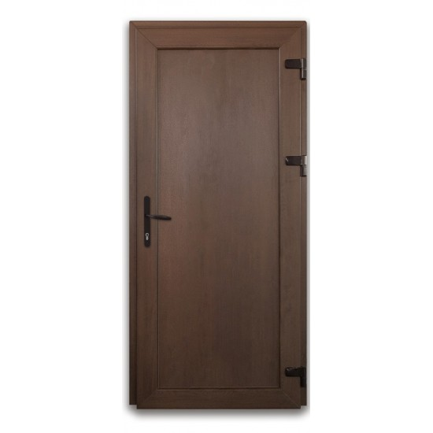 | 6 | 1-126 – 3 vnt,  1-132 – 1 vnt,  1-134 – 1 vnt.  1-142 – 1 vnt. | Matmenys 2000x800 mm. Plastikinės vidaus durys. Spalva: rudos. Plastikinės durys su užpildu. 2 vnt.  1-126 - 1 vnt.  1-142 – 1 vnt.  Matmenys 2000x800 mm. Plastikinės vidaus durys. Spalva: balta. Plastikinės durys su užpildu. 4 vnt.  1-126 – 2 vnt.  1-132 – 1 vnt.  1-134 - 1 vnt.

